静医ソ協発第2025-3-1号

2025年5月12日

施設長　様

一般社団法人静岡県医療ソーシャルワーカー協会

会　長　　　　　中村　敬　　（印略）

2025年度定期総会及び春季研修会の開催について（お願い）

時下、皆様方におかれましては、ますますご清祥のこととお喜び申し上げます。

平素より、静岡県医療ソーシャルワーカー協会の活動に格別のご高配を賜り、誠にありがとうございます。

さて、下記のとおり2025年度定期総会及び春季研修会を開催致します。つきましては貴施設職員の出席について、ご配慮いただけますよう宜しくお願い申し上げます。

記

1. 開催日時　　2025年6月15日（日）12:45～16:40　（開場11：45）
2. 開催方法　　現地開催のみ

　　　　　　　　会場： 静岡市葵区黒金町20-8 静岡商工会議所 静岡事務所会館　401会議室

３．開催内容　　（１）定期総会　　　　　　　　　　　12時45分～15時30分

（２）春季研修会　　　　　　　　　　15時40分～16時40分

　　テーマ「コンプライアンス　～MSWが注意すべきこと～　」

講師：中村　敬　会長（清水さくら病院）

座長：楢木　博之　副会長（静岡福祉大学）

以上

静医ソ協発第2025-3-2号

【問い合わせ先】　協会事務局担当　矢野裕基

静岡厚生病院　医療福祉科　〒420-8623　静岡市葵区北番町23

電話：（054）271-7177（内326）　FAX：（054）273-2184

E-mail[：　sizuokamsw@gmail.com

2025年5月12日

会　員　各　位

一般社団法人静岡県医療ソーシャルワーカー協会

会　長　　　　　中村　敬　　（印略）

2025年度定期総会及び春季研修会の開催について（お知らせ）

時下、皆様方におかれましては、ますますご清祥のこととお喜び申し上げます。

さて、2025年度定期総会及び春季研修会を開催致します。本年度より総会の円滑な進行や会員の皆様と直接顔を合わせて意見交換ができますよう、昨年まで行っておりましたZoomによる開催は行わず会場での開催のみといたします。遠方の会員の皆様にはご不便をおかけいたしますが、ご出席賜りますようお願い申し上げます。

記

１．開催日時　　2025年6月15日（日）12:45～16:40（開場11：45）

２．開催方法　　現地開催のみ

　　　　　　　　会場：静岡市葵区黒金町20-8 静岡商工会議所 静岡事務所会館　401会議室

３．開催内容　（１）定期総会　　12時45分～15時30分

（２）春季研修会　15時40分～16時40分

　　テーマ「コンプライアンス　～MSWが注意すべきこと～　」

講師：中村　敬　会長（清水さくら病院）

座長：楢木　博之　副会長（静岡福祉大学）

　　　　　　　（３）情報交換会　　17時15分～　　会場未定（静岡駅周辺の予定）

参加費5000円程度（事前参加申込み必要、参加費は当日徴収します）

４．登録方法　**6月6日（金）17：00までに、PC等で出席（欠席）登録して下さい。**

　　　　　　　別紙の参加登録方法に従ってGoogleフォームにて登録をお願いします。

総会欠席の方は「書面評決」または「委任」をPC等で登録して下さい。

**※　どうしてもPCでの登録ができない方のみ添付の用紙をFAXして下さい。**

５．その他　今年度より定期総会議案書はPDFデータにより会員の皆様に配布をいたします。

後日メールにてデータをお送りしますが、5/20以降ホームページでも確認できます。

<https://www.sizumsw.com>　会員専用ページ（パスワードは「2024」）

※　総会の議決権は2025年3月31日時点で正会員・準会員であった方に限ります。

※　研修会・懇親会はすべての会員（正会員・準会員・賛助会員）が出席可能です。

**※　2025年度の会費につきましては、7月末日までに納入してください。**

**（注意‼：静岡銀行は「口座番号と名義」、郵便振替は「名義・カナ」が変更になりました）**

**静岡銀行口座　静岡銀行　本店営業部　0149　111　1806451**

**口座名義人　一般社団法人静岡県医療ソーシャルワーカー協会代表理事中村敬**

**郵便振替のカナ表記　シャ）シス″オカケンイリョウソーシャルワーカーキョウカイ**

**別紙：参加登録方法**

**（１）総会・研修会・情報交換会のどれか１つにでも出席する場合**

QR コード

AI によって生成されたコンテンツは間違っている可能性があります。**総会・研修会・情報交換会の出欠登録**

<https://forms.gle/Q8su3HyZH2Di4zaTA>　【ｽﾏﾎ等の場合】右の→

　　　　QRコードから登録画面

　　　　　　に入れます。

**どうしてもインターネットで手続きできない方は下記をFAXしてください**

QR コード

AI によって生成されたコンテンツは間違っている可能性があります。**（２）総会を欠席する方が「書面評決」する場合**

https://forms.gle/yUam38S5M2hGALnS6　【ｽﾏﾎ等の場合】右の→

　　　　QRコードから登録画面

　　　　　　に入れます。

**どうしてもインターネットで手続きできない方は下記をFAXしてください**

QR コード

AI によって生成されたコンテンツは間違っている可能性があります。**（３）総会を欠席する方が誰かに議決権を「委任」する場合**

<https://forms.gle/xKVGfRmzfAVryTbf6>　【ｽﾏﾎ等の場合】右の→

　　　　QRコードから登録画面

　　　　　　に入れます。

**どうしてもインターネットで手続きできない方は下記をFAXしてください**

**FAX送付先：０５４－２７３－２１８４（静岡厚生病院 医療福祉科 矢野）締切6/6（金）17:00**

一般社団法人静岡県医療ソーシャルワーカー協会　2025年度定期総会**書面評決・委任状**

**総会に当日参加しない方のみ、所属機関・氏名を記載して下さい**

**所属機関　　　　　　　　　　　　　　　　　　　　　　　　　　　氏　名**

私は2025年度定期総会の議決権について、下記のとおりとします。

「書面評決」「委任」必ずどちらか**１つ**を選択し、☑してください　**※注意！両方記載の場合は書面評決を優先します。**

**□**　書面評決(議決権行使書)　※**賛成（承認）「○」、反対（非承認）「×」を記入。保留は空欄とする。**

|  |  |  |  |  |  |  |  |  |  |
| --- | --- | --- | --- | --- | --- | --- | --- | --- | --- |
| 第1号議案  (2024決算) |  | 第2号議案  (役員改選) |  | 第3号議案  (監事改選) |  | 第4号議案  (2025計画) |  | 第5号議案  (2025予算) |  |

**□**　委任状「私は、2025年度定期総会の議決権を下記の者に委任します。

|  |
| --- |
| 所属機関　　　　　　　　　　　　　　　　　　　　　　　　　　　　　　氏　名 |

（議決権を**「受任する」**方の所属機関・氏名を記入してください。）

* **情報交換会5000円程度（　出席　・　欠席　）どちらに〇を付けてください**

【問い合わせ先】事務局担当：矢野（静岡厚生病院　医療福祉科内）

TEL：（054）271-7177（内326）/FAX：（054）273-2184　E-mail：sizuokamsw@gmail.com

**会場案内・注意事項など**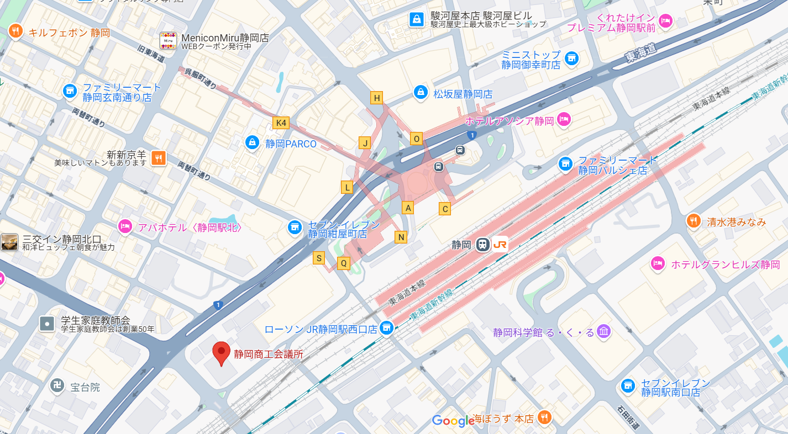

【総会・春季研修会】

会　場：静岡市葵区黒金町20-8　 **静岡商工会議所** 静岡事務所会館　401会議室

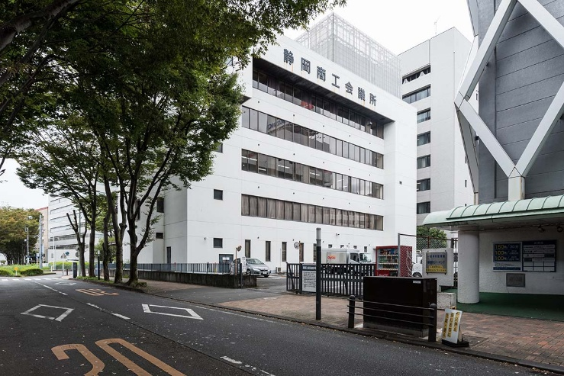

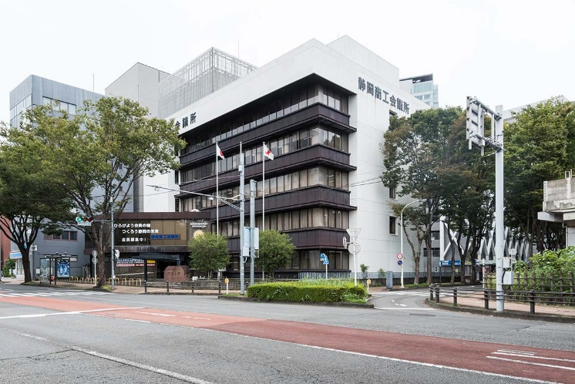＜会場外観＞

駐車場：近隣のコインパーキングをご利用ください

　　　　懇親会に参加し、飲酒予定の方は、公共交通機関等をご利用ください

昼　食：会場での飲食は可能です。

11時45分～会場にご入場いただけます。

ゴミ箱はありません。ゴミは必ず各自でお持ち帰りください。

情報交換会：参加費は当日徴収いたします。

　　　お申し込み後のキャンセルの場合、キャンセル料を徴収させていただく場合がございます。

　　　緊急のご連絡等は、下記にお願いします。

　　　０９０－５８６４－０８９３　事務局　落合